DEPARTAMENTO DE HISTORIA Y CIENCIAS SOCIALES
NM1
Profesora Stefany Peña Vásquez.

MATERIAL N°12:
“TRANSFORMACIONES SOCIALES Y LA CUESTIÓN SOCIAL EN CHILE”

Nombre:…………………………………………… Curso: 1°…. Fecha:……………
OA 18: Analizar las principales transformaciones de la sociedad en el cambio de siglo, considerando los factores que originaron la cuestión social y sus características, la emergencia de nuevas demandas de los sectores populares y las nuevas formas de lucha obrera, la transformación ideológica de los partidos políticos, y el creciente protagonismo de los sectores medios.

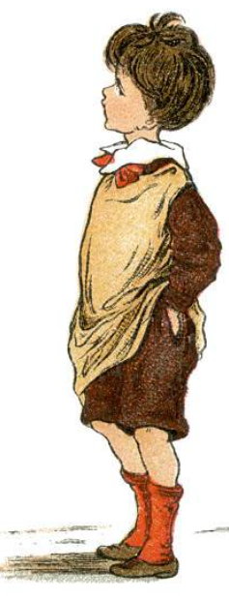
Tiempo de trabajo estimado: 90 minutos.

Instrucciones:

- Lee atentamente la guía, no es necesario imprimirla si no tienes los recursos disponibles en tu casa para hacerlo. Recuerda salir sólo si es estrictamente necesario para cuidar tu salud.
- Posteriormente, realiza la actividad en tu cuaderno. Copia la pregunta y responde utilizando la estructura de INICIO-DESARROLLO y CIERRE cuando corresponda.
- Se realizará una tutoría de 60 minutos para resolver dudas y trabajar algunos contenidos relevantes.
- Luego de la tutoría se realizará la evaluación n°5 en un formulario, la cual será considerando sólo los contenidos de esta guía.
- Para resolver cualquier pregunta, no dudes en enviar un correo a tu profesora de Historia. Estamos esperando tus consultas para ayudarte.
- Sólo se responderán correos en horario laboral de lunes a viernes desde 08:30 hasta las 18:00 horas.

¡MANOS A LA HISTORIA, TÚ PUEDES!

¡Recuerda nuestros correos!
Profesora Daniela Abumohor: daniela.abumohor@liceonsmariainmaculada.cl
Profesora Stefany Peña: stefany.pena@liceonsmariainmaculada.cl

¿Qué vimos en el contenido anterior?

En la guía anterior, trabajamos las características económicas de Chile durante el siglo XIX. El aspecto más relevante fue la economía basada en las exportaciones de materias primas, este sistema fue denominado “crecimiento hacia afuera”, es decir, vender las materias primas hacia el extranjero, de forma que el aumento de la demanda provocaría el crecimiento de la economía.
Las principales materias primas fueron, durante el primer ciclo: el carbón, la plata, el guano, el trigo y el salitre; mientras que en el segundo ciclo, el salitre fue el protagonista.
La explotación del salitre estuvo en manos privadas, donde los principales dueños de las salitreras fueron los ingleses. La forma en que el Estado logró obtener ganancias, fue con el cobro de impuestos a la exportación de salitre, debido a ello, el Estado pudo utilizar los recursos en la construcción de obras públicas, educación, aumento del aparato estatal, etc.
En las guías anteriores revisamos las características políticas y económicas del siglo XIX, pero ¿qué pasaba con las personas? ¿Cómo era su calidad de vida? ¿A qué problemas se enfrentaron? Te invito a leer la guía y descubrir las respuestas.

- Las transformaciones sociales durante el siglo XIX

¿Cómo era la sociedad chilena a fines del siglo XIX y comienzos del siglo XX? La oligarquía, la clase media y los sectores populares protagonizaron de manera muy diversa las consecuencias de la expansión salitrera y el desarrollo económico vivido en el país.

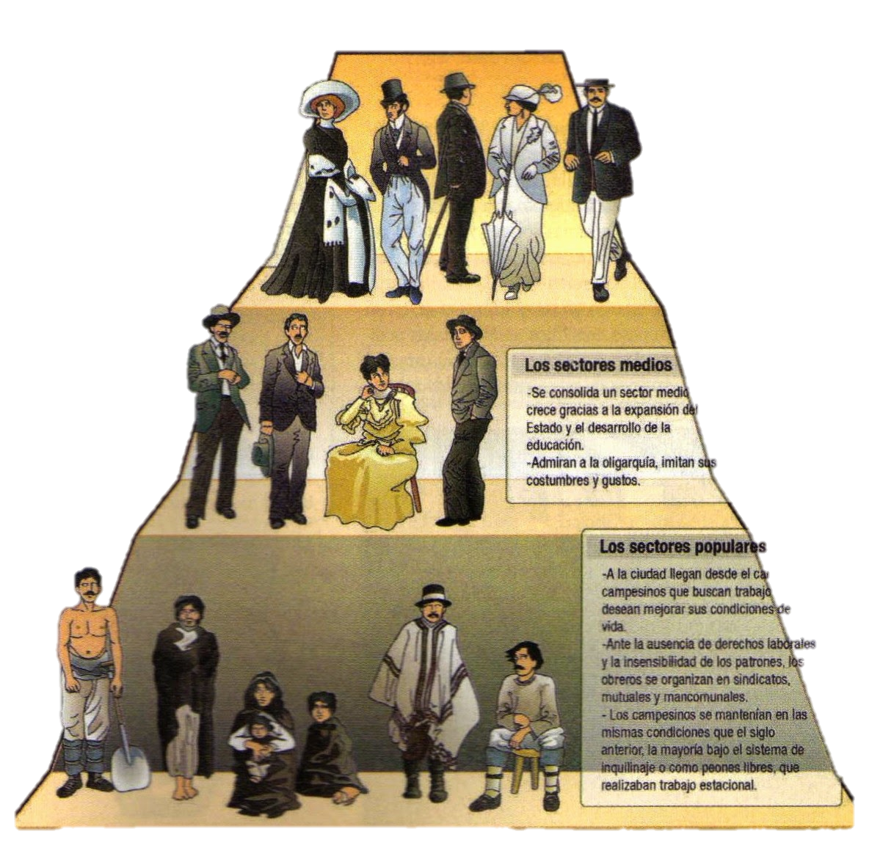
GRUPOS SOCIALES DE CHILE A FINES DEL SIGLO XIX

La élite u oligarquía
A la antigua aristocracia terrateniente se han sumado familias de fortuna reciente, lograda por el comercio, la minería del salitre o la industria.
Este nuevo grupo social pasa a denominarse oligarquía. Una parte de ella fue receptiva a las nuevas ideas provenientes de Europa e intentó copiar el estilo de vida de la élite francesa.

Los sectores medios
Se consolida un sector medio que crece gracias a la expansión del Estado y el desarrollo de la educación. Admiran a la oligarquía, imitan sus costumbres y gustos.

Los sectores populares
A la ciudad llegaron desde el campo campesinos que buscaban trabajo y deseaban mejorar sus condiciones de vida. Ante la ausencia de derechos laborales y la insensibilidad de sus patrones, los obreros se organizaron en sindicatos, mutuales y mancomunales.
Los campesinos se mantenían en las mismas condiciones del siglo anterior, la mayoría bajo el sistema de inquilinaje o como peones que realizaban trabajos estacionales.
A este grupo se suman los obreros del salitre que proliferaron en el norte del país.

  - LA VIDA DE LA OLIGARQUÍA O LA CLASE ALTA: LA BELLE ÉPOQUE (1871-1914)

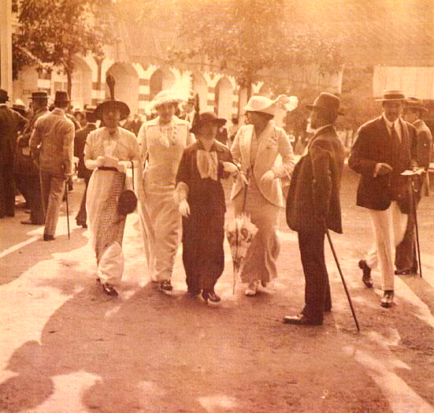
El poder político, social y económico lo tenía una oligarquía relativamente pequeña, formada por la fusión de la aristocracia tradicional, que venía desde los tiempos coloniales, con los comerciantes, industriales y mineros que se habían enriquecido durante el siglo XIX. La mayoría de los presidentes del periodo, al igual que casi todos los ministros, parlamentarios y altos funcionarios, la jerarquía eclesiástica, una parte del cuerpo de profesores universitarios, muchos militares y un grupo algo menor de marinos, eran miembros de la oligarquía.
Hacia 1900, gracias al aumento considerable de sus ingresos gracias al desarrollo del salitre, la oligarquía comenzó a vivir de manera diferente. La tradición y la austeridad fueron reemplazadas por el lujo y la elegancia, por una intensa vida social, y en definitiva, por una nueva forma de vida donde el dinero era imprescindible. La opulencia marcó el modo de ser oligárquico y fue signo de “buen tono” socializar en paseos y parques elegantes, en selectos clubes y en los salones de sus residencias, eventos que eran cubiertos por las páginas sociales de la prensa.
S. i. (1913). Carreras de Viña del Mar, Viña del Mar. Santiago: Museo Histórico Nacional.
No eran pocos quienes pasaban largas temporadas en Europa donde se empapaban de las costumbres y forma de vida del viejo continente. Quienes no podían viajar no dudaban en importar de todas formas las ropas, maneras y costumbres parisinas. Una de estas nuevas modalidades fue la de pasar la temporada veraniega en exclusivos balnearios, con lo que gran parte de la clase alta chilena comenzó el gusto por acudir a las playas de la zona central, siendo Cartagena, Viña del Mar y Zapallar sus destinos preferidos. La actividad cultural preferida por la élite eran las óperas que frecuentemente compañías extranjeras estrenaban en el Teatro Municipal. En general esta clase era bastante apegada a los ritos y fiestas de la iglesia católica, teniendo la mayoría de las familias un sacerdote como confidente y amigo.
Todo este período se le conoció como la Belle Époque (época bella), que no se dio sólo en Chile, sino que se gestó en Europa, más específicamente en París. En Chile fue un período de esplendor para la clase dirigente que gozó de los beneficios de la riqueza del salitre, de la vida social y las entretenciones, donde buscaron imitar la moda arquitectura, vida social y diversiones parisinas.

  - LAS CAPAS MEDIAS O CLASE MEDIA

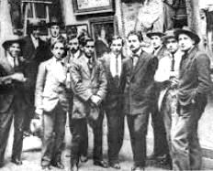
Los grupos medios estaban constituidos por sectores muy diversos: Militares, burócratas, empleados públicos y privados, pequeños comerciantes y empresarios, técnicos, profesionales, artistas, profesores e intelectuales. En general, eran personas que habían crecido en el trabajo, en los talleres y negocios familiares, en los liceos y escuelas, en las universidades, en las oficinas, en el Ejército y en los barrios más apartados del centro de las ciudades.
Artistas de la generación de 1913, pertenecientes a la clase media.
Al inicio la clase media no poseía una identidad propia que los identificase, por el contrario intentaba imitar a la clase alta, los cuales los tildaban de “siúticos”. A partir del siglo XX los sectores medios adquirieron conciencia de su posición comenzando a tomar su propia identidad, junto con el ello el descrédito de la oligarquía los convertía en el nuevo futuro para Chile.
Las capas medias se incrementaron con la llegada de numerosos grupos de migrantes que se instalaron en distintas zonas del país, creando variados y poderosos grupos económicos. El caso más típico fue el de las familias árabes y la industria textil. Políticamente se expresaron a través del Partido Radical, del Partido Nacional, del Liberal y de la masonería. La Federación de Estudiantes de la Universidad de Chile (FECh) y los círculos artísticos y literarios que se formaron en las primeras décadas del siglo XX, constituyeron otras formas de expresión de los grupos medios. Al igual que la clase alta, los sectores medios frecuentaban el Municipal, pero lo más acorde a sus ingresos y sensibilidad era las obras de género chico y ligero como las zarzuelas y operetas.

  - LOS SECTORES POPULARES

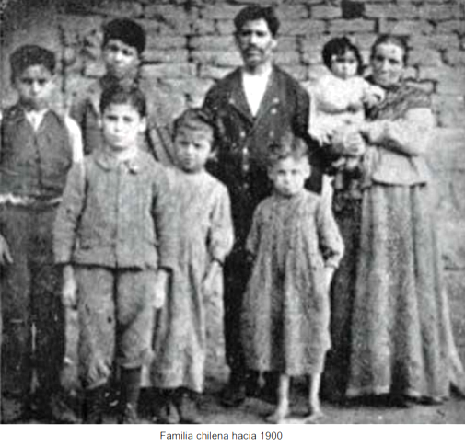
A comienzos del siglo XX los sectores populares estaban compuestos por el campesinado, obreros industriales y mineros. La población rural siguió siendo mayoritaria y constituía el 57% de la población total del país, de acuerdo al censo de 1907.
Aquellos sectores derivan de los peones e inquilinos en la época colonial, encargados de labrar la tierra. La vida de los campesinos se caracterizaba por un nivel de vida precario, sin comodidades materiales ni acceso a la tierra o a un trabajo estable, por lo que, como ya vimos, se trasladarían en masa las oficinas salitreras del norte y a las grandes ciudades. Era corriente que las oficinas salitreras enviaran al campo agentes para reclutar mano de obra, a quienes se les pagaba por persona conseguida. El auge del salitre y el desarrollo socioeconómico que este generó contribuyó al surgimiento de un proletariado industrial.
Familia chilena del sector popular, 1900.
Por otro lado, un alto número de mujeres ingresó al servicio doméstico, ocupación que gozaba de grane estimación social. Otro segmento minoritario se incorporó al trabajo fabril.

- LA CUESTIÓN SOCIAL

A partir de la década de 1880, la pobreza había dejado de ser un problema aislado para transformarse en una cuestión social, es decir, en un problema transversal profundamente vinculado con el proceso de modernización del país. En su inicio, se combinaron un contexto económico capitalista plenamente consolidado; una clase dirigente cerrada sobre sí misma e indiferente a los problemas y quejas del mundo popular, y, finalmente, una clase trabajadora que tuvo la capacidad de buscar y proponer mecanismos que le permitieran enfrentar y resolver sus múltiples problemas. Desde entonces, este sector social comenzó a crear sus primeros programas y discursos políticos que criticó y puso en evidencia el orden social oligárquico y sus posibilidades de proyección hacia el siglo XX.

Se denominó cuestión social al conjunto de problemas sociales y económicos que afectaron a los sectores populares de la población desde fines del siglo XIX hasta las primeras décadas del siglo XX. Aunque el concepto nace con anterioridad en Europa, en Chile ya es utilizado en 1884 por el médico, escritor y político liberal Augusto Orrego Luco en su ensayo La cuestión social, destinado a explicar las consecuencias de la migración desde el campo hacia los centros urbanos.

Movimientos migratorios: Desplazamiento de la población hacia las grandes ciudades o centros mineros.

Debido al crecimiento económico experimentado, no solo el norte salitrero, sino también la capital de Chile y los grandes centros urbanos comenzaron a recibir grandes contingentes de obreros que llegaban en busca de una mejor calidad de vida. Los movimientos migratorios provocaron un aumento de la población urbana; sin embargo, las ciudades no estaban adaptadas para recibirla, por lo que se produjo una creciente segregación –caracterizada por condiciones de hacinamiento e insalubridad de los sectores populares– y altas tasas de mortalidad infantil.
Las ciudades carecían de la infraestructura necesaria para recibir tal flujo de inmigrantes. Mientras las élites proclamaban vivir su “belle époque”, gracias a la riqueza obtenida del salitre, la mayoría de la gente vivía en condiciones cada vez más precarias. Aparecieron así una serie de problemas asociados al fenómeno denominado “cuestión social”:
- La carencia de viviendas.
- La propagación de diversas enfermedades y vicios.
- El hacinamiento y la escasez.

2.1 HACINAMIENTO E INSOLUBRIDAD
En Santiago, las condiciones de vida de los más pobres eran bastante precarias. El hacinamiento, las enfermedades e infecciones estaban a la orden del día. Las condiciones sanitarias eran muy deficientes, ya que los servicios higiénicos eran precarios o nulos, al igual que las fuentes de agua potable. La evacuación de aguas servidas se hacía por medio de acequias que atravesaban los patios y se usaban como vertederos de basura. Las viviendas en los campamentos salitreros no eran tan distintas de las que los obreros ocupaban en Santiago. Se trataba de pequeñas casas, con dos o tres piezas, construidas de material ligero-Por lo general calamina- que no aislaba de las variaciones extremas de temperatura entre la noche y el día. La higiene también era precaria y la asistencia médica insuficiente: en Iquique había 18 médicos para atender a una población que, incluyendo a los obreros de las oficinas salitreras, ascendía a 65 mil personas. A fines de la década de 1910, las periferias de Santiago, principalmente al norte del río Mapocho y en menor medida hacia el sur y el poniente; radio que cubre Vivaceta, el Hipódromo y el río Mapocho existían 1.574 conventillos, compuestos por 26.272 habitaciones en las que vivían cerca de 75 mil personas, lo que daba un promedio de 3 personas por habitación. Las viviendas eran de tres tipos.

Precarias: que no posee los medios o recursos suficientes.
Hacinamiento: El concepto suele usarse con referencia a la aglomeración de personas en un espacio reducido o cuya superficie no es suficiente para albergar a todos los individuos de manera segura y confortable.

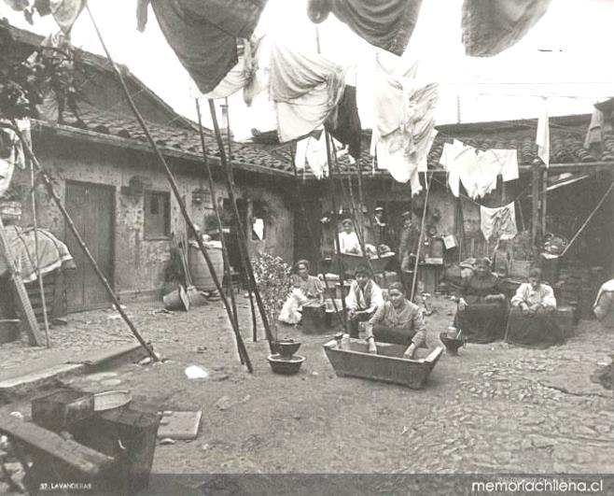
- Cuartos redondos: Eran habitaciones sin iluminación, ni ventilación alguna, carente de ventanas, por lo que a menudo provocaban la muerte por asfixia de quienes la habitaban.
- Ranchos: Tenían su origen en el mundo rural, se inspiraban directamente en las rucas indígenas, que se construían con materiales precarios y techos de paja.
- Conventillos: Conjunto de piezas alineadas a lo largo de una calle interior o pasaje que al mismo tiempo servía de espacio común. Una modalidad de vivienda que también se le llamó conventillo fue el arriendo de piezas de viejas casonas subdivididas por sus antiguos propietarios que emigraron a otras zonas. Familias completas vivían en un único espacio que cumplía la función de dormitorio, cocina, comedor, sala de estar. Los índices de hacinamiento eran altísimos.
Conventillo de lavanderas, hacia 1900
Independiente del tipo de vivienda, el sistema predominante fue el arriendo, lo cual no hacía otra cosa que agudizar el empobrecimiento de los arrendatarios. Los propietarios se enriquecían fácilmente y debido a la alta y creciente demanda, no tenían la necesidad de invertir en sus propiedades.
Tema aparte constituyeron los problemas generados por el hacinamiento y la precaria calidad de vida. Estos fueron principalmente las enfermedades sanitarias (contagiosas), que aparecían periódicamente en forma de epidemias, siendo las más comunes la peste bubónica, colara, tifus, viruela, difteria neumonía y tuberculosis. Entre 1900 y 1914, murieron más de cien mil chilenos al año por estas enfermedades.
La viruela por si sola mató a diez mil personas al año, sucumbiendo en mayor número de hombres que mujeres. Los niños menores de un año constituían entre el 33% y el 40” de la tasa de mortalidad anual total.
A esto se agrega la prostitución –que también era foco de enfermedades como la sífilis-, la delincuencia, el bandidaje, el alcoholismo y la afición al juego.

- MUTUALISMO Y MOVIMIENTOS SOCIALES

La cuestión social se convirtió en cuestión política de primer orden con el cambio de siglo. Desde fines del siglo XIX se instaló en el debate público el tema de la cuestión social. Distintos sectores del mundo político, académico y religioso se pronunciaron sobre las causas y posibles soluciones para estos problemas.

Proletariado: En el contexto chileno, este grupo –constituido por los obreros de fábricas urbanas y los trabajadores de minas y oficinas salitreras– fue el que menos se benefició del auge salitrero, a pesar de haber sido la fuerza de trabajo que hizo posible su desarrollo.

Las organizaciones de artesanos y trabajadores se multiplicaron a lo ancho y a lo largo del país, y empezaron a expresar el malestar del proletariado frente a situaciones como: La extensión de la jornada de trabajo (hasta 14 horas diarias); la inestabilidad laboral, la ausencia de contrato y de un sistema de previsión social en el caso de muchos trabajadores asalariados. Los trabajadores difundían su opinión a través de una abundante producción de periódicos y usaban como mecanismo de presión la paralización de las faenas.
.

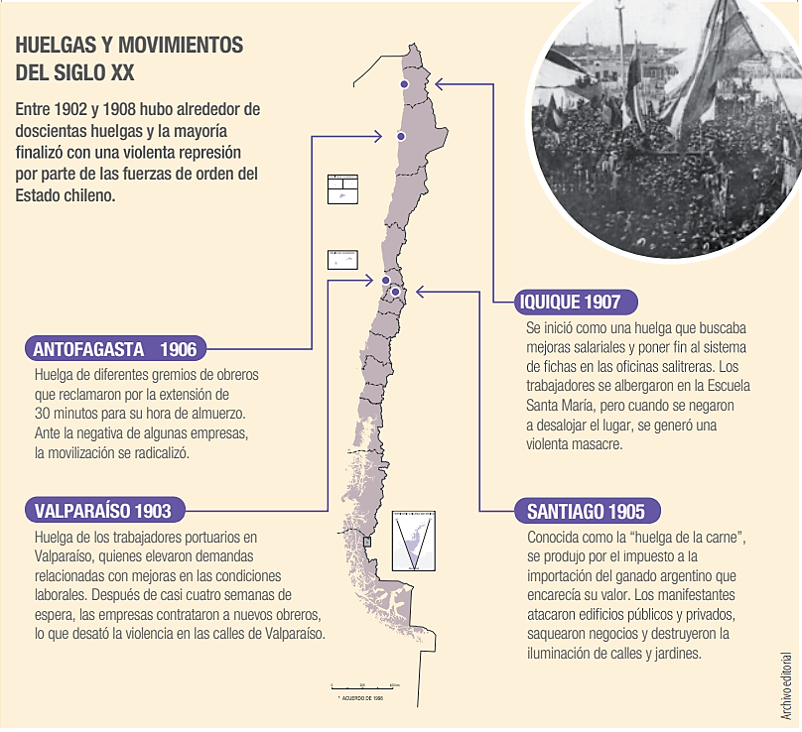

La mayoría de los trabajadores se organizó para pedir en forma colectiva respuestas a sus demandas salariales, exigiendo a las autoridades que jugaran un rol más activo en los conflictos de intereses entre obreros y patrones:

- Las sociedades de socorros mutuos o mutuales, que habían comenzado a formarse a mediados del siglo XIX estuvieron a la base de la organización de un movimiento obrero que pasó de la acción espontánea a la organización sindical y política, adquiriendo un carácter más ideológico.
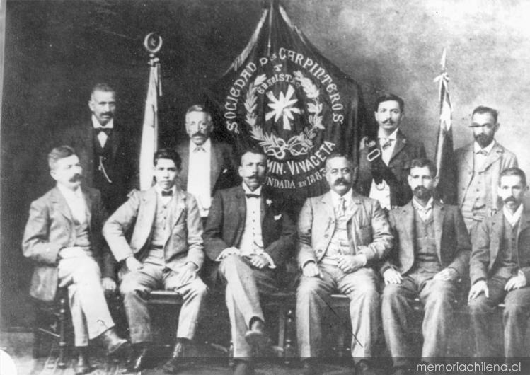
Las mutuales buscaban la ayuda recíproca de sus integrantes con el objeto de poder alcanzar los beneficios económicos, sociales y educacionales a los que no tenían acceso. Cada integrante de la sociedad aportaba una pequeña cantidad de dinero con la que financiaban sus actividades.
En 1910 ya había más de 400 organizaciones mutualistas y un número creciente de sindicatos, especialmente de trabajadores relacionados con la metalurgia, empleados ferroviarios y tipógrafos, entre otros. Prueba de ello fue la celebración del 1 de mayo, día del trabajador, que fue creciendo en convocatoria para llegar a reunir en 1907 más de 30 mil personas en las calles de Santiago.
Sociedad de Socorros Mutuos Fermín Vivaceta, 1912

- Mancomunales: Fueron las organizaciones populares más significativas de la primera década del siglo XX. Nacieron y se consolidaron en las minas y puertos nortinos. En un principio sus objetivos no se diferenciaban sustancialmente de las mutuales, pero su originalidad residió en que, con el tiempo, adquirieron características de sociedad y centros de vida social y cultural. En general, la mancomunal luchó en contra del mundo patronal, postulando la transformación de las relaciones productivas.

- Sociedades de resistencia: Otra forma que tomó la naciente organización obrera a comienzos del siglo. Se dio a través de estas organizaciones inspiradas en el anarquismo. Rechazaban toda forma de acción política y solo creían en la llamada “acción directa”, vale decir, el sabotaje, el boicot y la huelga. Sus principales enemigos según ellos mismos lo decían, era el Estado, el clero y el capital.
Las sociedades de resistencia realizaron una intensa propaganda, y obtuvieron el apoyo de los mineros del carbón, de los obreros portuarios y de los gremios de artesanos santiaguinos. Participaron en la mayoría de las huelgas y organización carias de ellas. Estas organizaciones fueron las precursoras de los sindicatos y se concebían como punta de lanza del movimiento obrero.
Eran entidades gremiales independientes unas de otras, pero a la hora de apoyar una huelga, o asistir a movilizaciones hacían causa común, como ocurría en las conmemoraciones del 1° de mayo.
Las mancomunales y las sociedades de resistencia adquirieron un sesgo revolucionario. Estas organizaciones aumentaron considerablemente de 240 sociedades obreras en la última década del siglo XIX a 433 en 1910.
- INCIPIENTE LEGISLACIÓN

El movimiento obrero exigía leyes laborales que los protegieran y la mediación del Estado en sus conflictos con sus patrones. Se demandaban oportunidades de empleo y mejoramiento de condiciones de vida. Entre 1891 y 1920 a pesar de las huelgas y movimientos sociales el estado no logró avanzar en los problemas asociados a la cuestión social, incluso se detuvieron obras públicas respecto a períodos anteriores como el de Balmaceda.
En este período solo se aprobaron algunas leyes laborales en función de los obreros entre 1915 y 1917.
- Ley de la silla, obligaba a los empleadores a tener asientos para sus trabajadores.
- Ley sobre accidentes laborales.
- Ley de descanso dominical.
- Ley de salas cuna; toda fábrica que emplease más de 50 mujeres mayores de 18 años debía disponer de una sala adecuada para atender a sus hijos pequeños.
Aquellas medidas eran solamente un pequeño paliativo pues no lograban verdaderamente una legislación laboral que incorporase y reglamentase los derechos de los obreros.

ACTIVIDAD
¡MANOS A LA HISTORIA!

Luego de haber leído la guía responde las siguientes preguntas utilizando la estructura de inicio-desarrollo y cierre.
Recuerda que es importante hacer la actividad para preparar la última evaluación de la asignatura de Historia.

- Completa el siguiente cuadro resumen de la sociedad de finales del siglo XIX
Clase social | ¿Quiénes la componían? | Mencione 3 de sus características
Clase Alta (élite u oligarquía)
Clase Media
Sector Popular

Lee las fuentes y luego responde:
El conventillo
El conventillo y los suburbios son la escuela primaria obligada del vicio y del crimen. Los niños se deleitan en su iniciación viciosa empujados por el delictuoso ejemplo de sus padres cargados de vicios y defectos. El conventillo y los suburbios son la antesala del prostíbulo y de la taberna. Y si a los cien años de vida republicana, democrática y progresista como se le quiere llamar, existen estos antros de degeneración, ¿cómo se pretende asociar al pueblo a las fiestas del primer centenario de la república?
Fuente: Recabarren, L (1910) Ricos y pobres.

- ¿Cuáles son las consecuencias de vivir en un conventillo a principios del siglo XX, según Recabarren?
………………………………………………………………………………………………………………………………………………………………………………………………………………………………………………………………………………………………………………………………………………………………………………………………………………………………………………………………………………………………………………………………………………………………………………………………………………………………………………………………………………………………………………………………………………………………………………………………………………………………………………………………………
“De la misma exposición que he hecho en otras cartas de los males e injusticias que pesan sobre nuestras clases trabajadoras, surgen las reformas que debéis emprender: una legislación obrera que limite las horas de trabajo de operarios y jornaleros; que impida la injusta explotación que hoy se hace del trabajo femenino; que reglamente el trabajo de los niños; que establezca la responsabilidad de los patrones en los accidentes del trabajo; que obligue a los hacendados y dueños de fábricas y de salitreras a prestar asistencia a sus obreros enfermos y a velar por la educación de sus hijos; que establezca el ahorro forzoso del trabajador para que acumule un fondo para el caso de que quede sin trabajo, y otro para cuando se inutilice por enfermedad o por vejez; (…) que reglamente las construcciones de habitaciones para obreros y casas de arriendo en general”.
Venegas, A. (1910). Sinceridad: Chile íntimo. Santiago, Chile: Imprenta Universitaria.

- ¿Qué problemas enfrentaban los trabajadores a comienzos del siglo XX en Chile?
…………………………………………………………………………………………………………………………………………………………………………………………………………………………………………………………………………………………………………………………………………………………………………………………………………………………………………………………………………………………………………………………………………………………………………………………………………………………………………………………………………………………………………………………………………………………………………………………………………………………………………………

¡QUEDA EL ÚLTIMO ESFUERZO, TÚ PUEDES!

